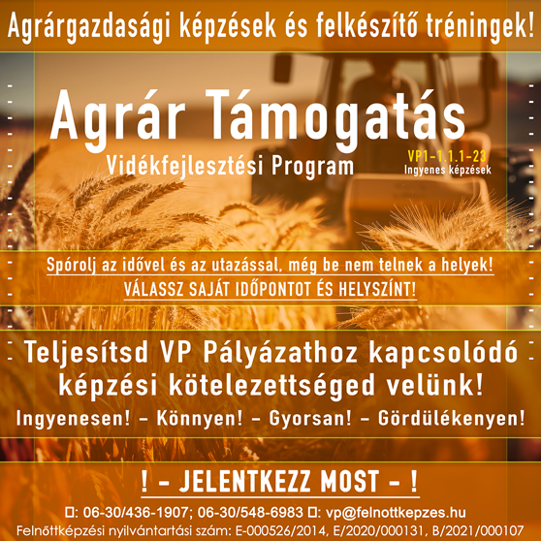

Hinformációk és útmutatók:

Tisztelt mezőgazdasági vállalkozások!

Hivatalos tájékoztatás Agrárgazdasági képzések és felkészítő tréningek című, VP1-1.1.1-23 kódszámú felhívás alapján a program a „KÉPZÉSRE KÖTELEZETTEK” részére.

Teljesítsd a Vidékfejlesztési Program pályázathoz kapcsolódó képzési kötelezettséged!
A képzések országszerte, minden vármegyében 2024.08.01-től indulnak.

A honlapunkon minden információt megtalálsz.

A jelentkezéshez FONTOS, hogy légy kedves kitölteni
AZ ALÁBBI JELENTKEZÉSI LAPOT a képzés részleteivel kapcsolatban, hogy pontosan értesíthessünk!

AKTUÁLISAN ELÉRHETŐ KÉPZÉSEK:

b4 - Felkészítés a mezőgazdasági kisüzemek fejlesztésére
b5 - Felkészítés az agrár-környezetgazdálkodási kifizetésekre
b6 - Felkészítés az Ökológiai gazdálkodásra történő áttérésre
b7 - Felkészítés a Natura 2000 gyepterületek kompenzációs támogatására
b8 - Felkészítés a Natura 2000 erdőterületek kompenzációs kifizetéseire
b1 - Felkészítés a minőségrendszerhez történő csatlakozásra
b9 - Felkészítés a REL együttműködésekre

Hamarosan értesítünk a pontos képzési időpontokról és helyszínekről.
Több információért addig lépj be a Zárt VP képzések Facebook csoportunkba!

Hivatalos és pontos információk:
Zsuzsa +36-30-436-1907 zsuzsa.sz@felnottkepzes.hu
Erika +36-70-676-6835 erika.b@felnottkepzes.hu
Nati +36-30-548-6983 natalia.sz@felnottkepzes.hu
Niki +36-30-586-3229 nikolett.h@felnottkepzes.hu
ECL NYELVVIZSGA VIZSGAHELY AZ: HU036059, EURO EXAM NYELVVIZSGA VIZSGAHELY AZ: 1894, ECDL VIZSGAHELY AZ: 518 Felnőttképzési tevékenységet igazoló engedélyszám: B/2021/000107 (érvényes: 2021. január 8-tól), E/2020/000131 (érvényes: 2020. szeptember 23-tól.), Szolgáltatási tevékenység nyilvántartási száma: SZ186/1-2-3-5-9/01/2023 (Érvényes:2023. június 22-től visszavonásig) | Szolgáltatói akkreditációs tanúsítvány nyilvántartási szám: 0042 | Adószáma: 13531223-2-42, Ügyfél-azonosító: 1008696106 | MÁK-ügyfélazonosító: 1008696106
Telefonszám: +36 (30) 733-7538 | +36 (70) 676-6835 | +36 (70) 427-7406 |
E-mail: info@felnottkepzes.hu Cégjegyzékszáma: 01-09-283044

